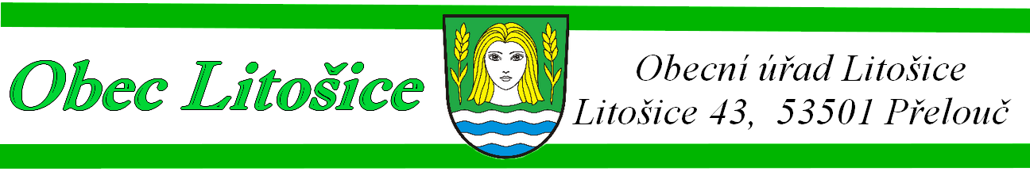

Čestné prohlášení o způsobu pozbytí psa zánik poplatkové povinnosti
Prohlašuji, že jsem svého psa neopustil/a/ s úmyslem se ho zbavit nebo jej vyhnat a jinak neporušil/a/
zákon č. 246/1992 Sb., ve znění pozdějších předpisů, na ochranu zvířat proti týrání.

Pes uhynul* – Byl utracen* - Zaběhl se* - Změna držitele* dne :
Změna trvalého bydliště držitele psa ode dne:
Jméno, příjmení, adresa nového držitele psa:

Požaduji vrátit případný přeplatek na místním poplatku ze psů ano* – ne*
1)Na účet* č.:
2)Poštovní poukázkou* - hotově*
Držitel psa:
Trvalé bydliště:
Poučení: Úmyslné uvedení nepravdivých údajů v čestném prohlášení je přestupkem podle § 21 odst. 1 písm. b) zákona č. 200/1990 Sb., o přestupcích, ve znění pozdějších předpisů, pokud by se vzhledem k okolnostem případu nejednalo dokonce o trestný čin.
Beru na vědomí, že poplatek za psa přestávám platit uplynutím měsíce, ve kterém jsem zánik poplatkové povinnosti oznámil správci poplatku. Poplatek do tohoto data vyrovnán.
V Litošicích dne :……………………. ………………………………………………………………
podpis

*nehodící se škrtněte

